DATOS DEL ASPIRANTE | CALIFICACIÓN
APELLIDOS.....................................................................................................................................
NOMBRE .............................................................................DNI ..................................................

PRUEBAS DE ACCESO A LOS CICLOS FORMATIVOS DE ARTES PLÁSTICAS
Y DISEÑO GRADO MEDIO
Convocatoria del 12 de junio de 2015 (Resolución de 4 de marzo de 2015 BOA 27/03/2015)

LENGUA Y LITERATURA 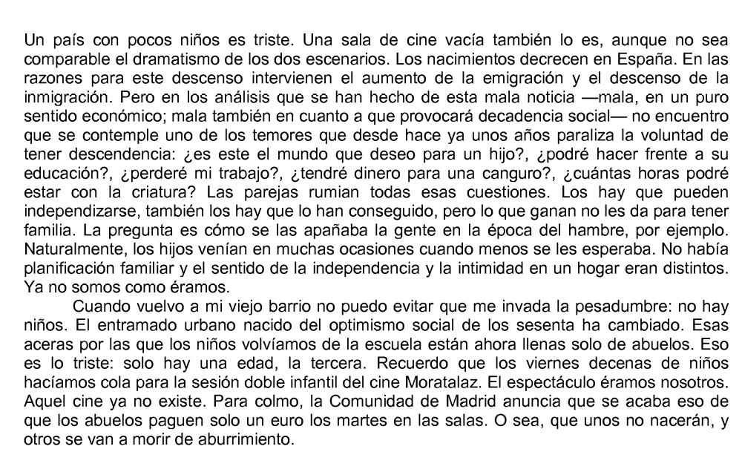
Elvira Lindo
1. Resuma brevemente el contenido del texto (en torno a cinco líneas) 2 p.
2. Determine el tema del texto (dos líneas máximo) y subraye aquellas líneas (no más de tres) en las que crea que se recoge con más precisión. 2 p.
3. ¿Qué modo de discurso presenta el texto? (narración, descripción, exposición, argumentación,…). Puede indicar también la utilización de uno predominante y otro secundario. Justifique su respuesta. 2 p.
4º. La autora recurre frecuentemente a construcciones interrogativas para plasmar sus ideas. Ponga un ejemplo de una interrogación directa y otra indirecta y valore qué aporta su utilización a la mera transmisión del contenido. 1 p.
5º. Explique el significado de las siguientes palabras: decadencia, inmigración, rumian y pesadumbre. 1 p.
6º. Busque en el texto tres determinantes de diferente categoría morfológica y clasifíquelos, dos pronombres indicando su clasificación morfológica, dos sustantivos concretos, dos abstractos, cuatro adjetivos y cuatro formas verbales (indicando su tiempo verbal). 2 p.
NOTA: se valorarán la ortografía, la redacción y la presentación.

DATOS DEL ASPIRANTE | CALIFICACIÓN
APELLIDOS.....................................................................................................................................
NOMBRE .............................................................................DNI ..................................................

PRUEBAS DE ACCESO A LOS CICLOS FORMATIVOS DE ARTES PLÁSTICAS
Y DISEÑO GRADO MEDIO
Convocatoria del 12 de junio de 2015 (Resolución de 4 de marzo de 2015 BOA 27/03/2015)

CIENCIAS SOCIALES, GEOGRAFÍA E HISTORIA Y CIENCIAS DE LA NATURALEZA

La prueba consiste en resolver cuatro ejercicios. Lee atentamente y responde.

Ejercicio 1º. Indica a qué Comunidad Autónoma pertenece cada una de estas ciudades y sitúa en el mapa dichas Comunidades Autónomas. (2´5 puntos)

Cáceres Cuenca
Sevilla Burgos
Teruel León
Huesca Zaragoza
La Coruña Ciudad Real

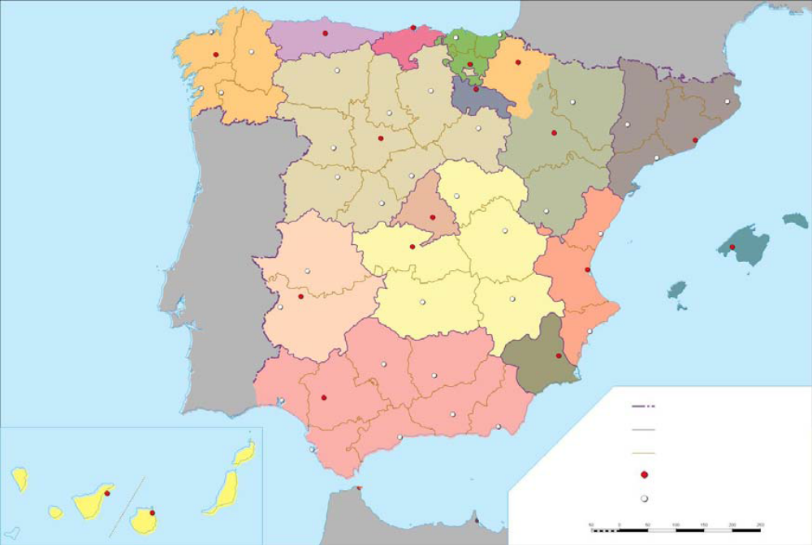

Ejercicio 2º. Escribe a continuación de cada uno de los siguientes hechos, la época histórica a la que pertenecen: (2 puntos)

PREHISTORIA – EDAD ANTIGUA – EDAD MEDIA – EDAD MODERNA – EDAD CONTEMPORÁNEA

- La Revolución Industrial - Arte rupestre

- La cultura egipcia - Romanización

- Los castillos y nobleza - La invención de la imprenta

- La Guerra Fría - La Constitución de Cádiz

Ejercicio 3º. Cita tres fuentes de energía que podemos disponer en nuestro planeta Tierra, y comenta las que más convienen para el desarrollo de un mundo sostenible. (3 puntos)

Ejercicio 4. Comenta, describe y opina sobre un monumento histórico-artístico que conozcas de nuestra región. Se valorará que escribas más de 15 líneas.
(2´5)

DATOS DEL ASPIRANTE | CALIFICACIÓN
APELLIDOS.....................................................................................................................................
NOMBRE .............................................................................DNI ..................................................

PRUEBAS DE ACCESO A LOS CICLOS FORMATIVOS DE ARTES PLÁSTICAS
Y DISEÑO GRADO MEDIO
Convocatoria del 12 de junio de 2015 (Resolución de 4 de marzo de 2015 BOA 27/03/2015)

EDUCACIÓN PLÁSTICA Y VISUAL

Realizar una composición libre con la totalidad o parte de los elementos propuestos. En la composición final deben aparecer un mínimo de 3 elementos.

Se puede intervenir: suprimiendo, añadiendo, repitiendo, cortando, transformando, escalando, rotando, en negativo, en positivo, etc.

Técnica: rotulador negro
Formato:

Duración del ejercicio: 2 horas

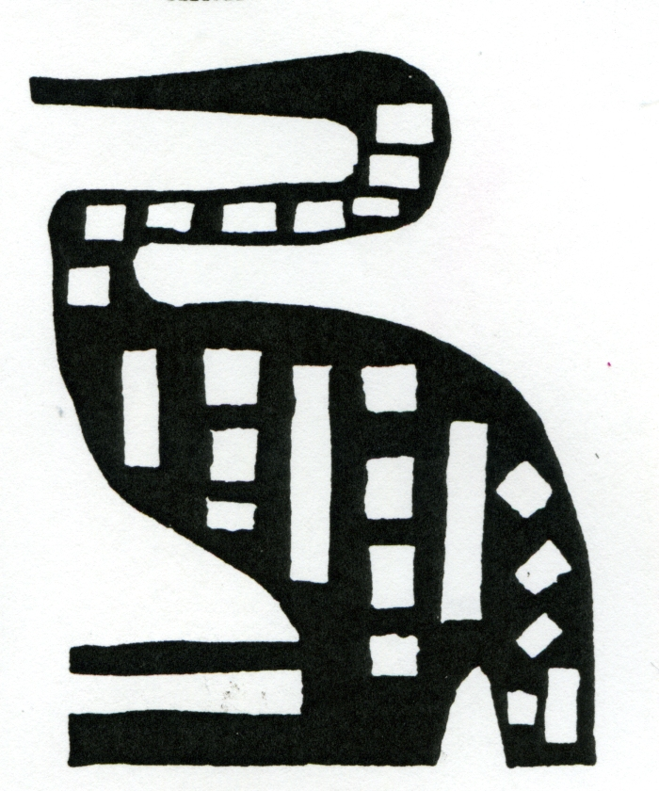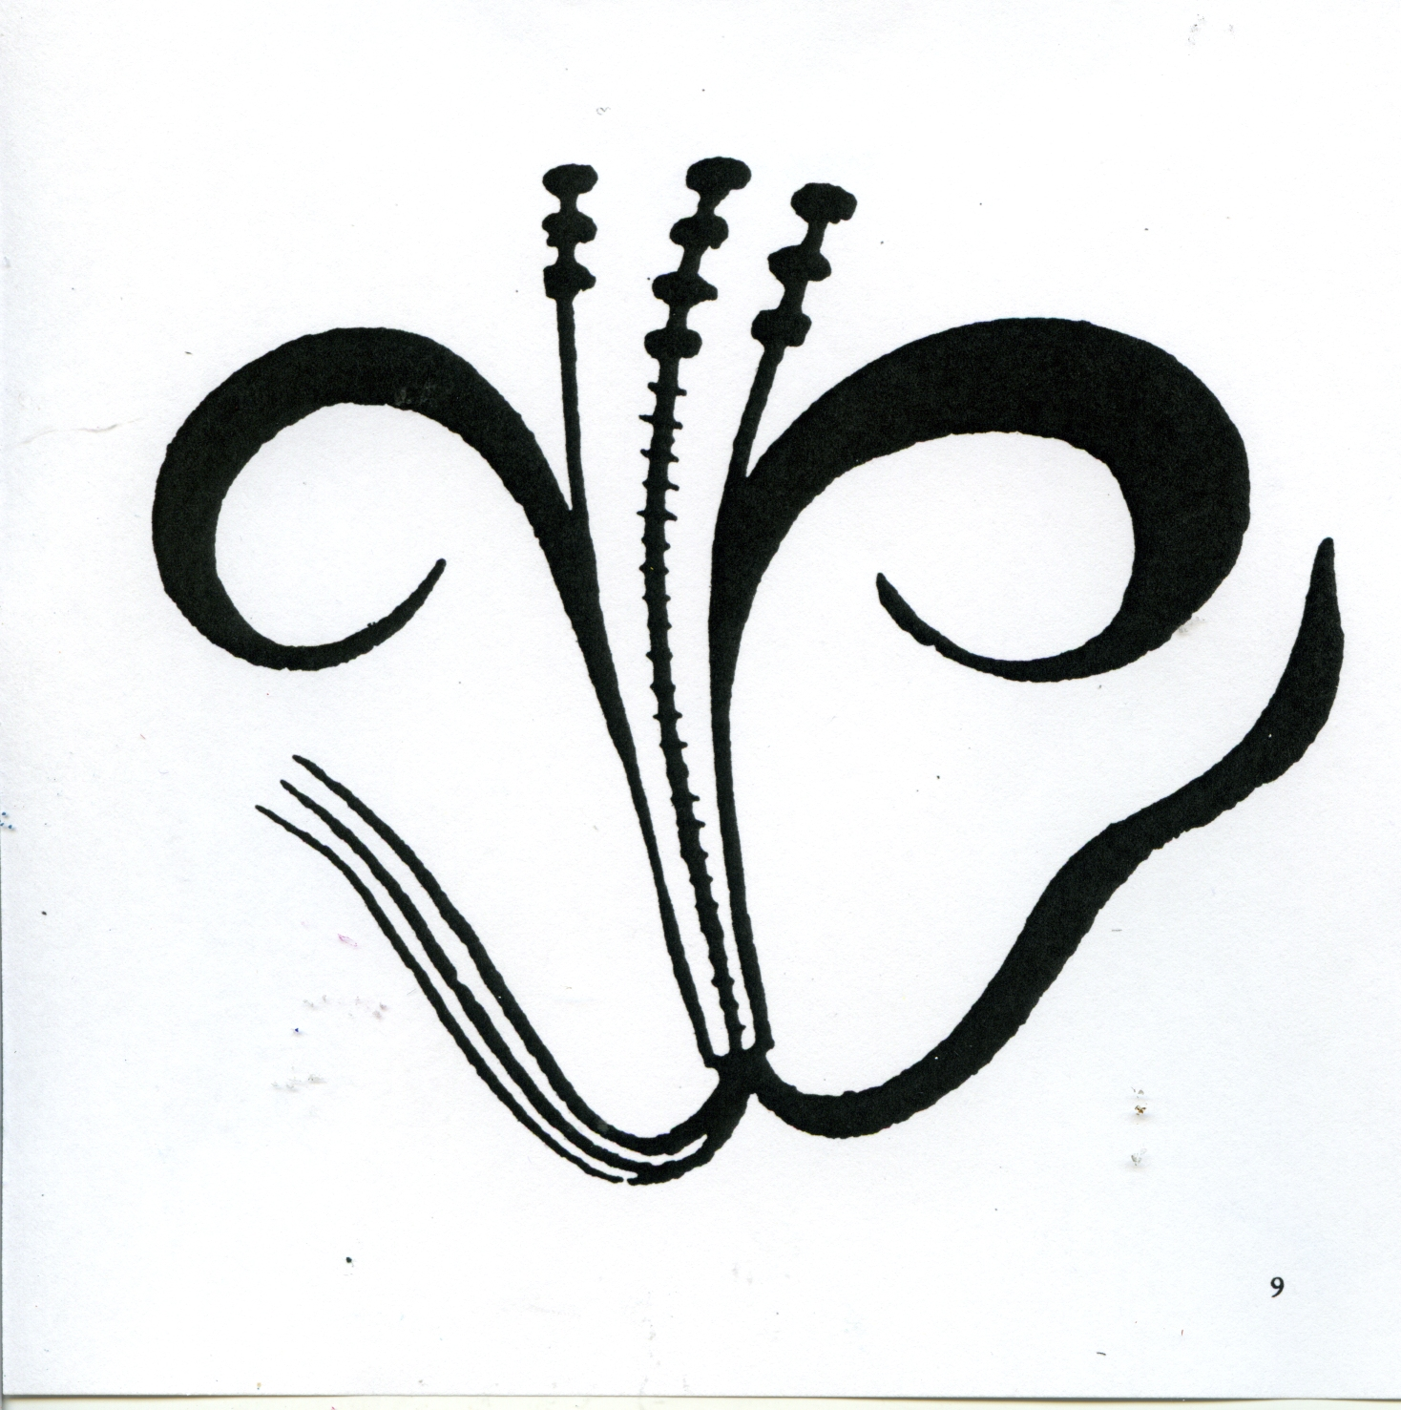

CRITERIOS DE EVALUACIÓN

-Realización completa del ejercicio.
-Cumplimiento de las directrices marcadas.
-Correcta aplicación de la técnica.
-Creatividad.
-Limpieza.

